

Nama : Azaria Cindy Sahasika

Nim : 2341760169 / 07

Kelas : 1G SIB

Lesson : Dasar Pemrograman

Material : Jobsheet 5

# JOBSHEET 5

**PEMILIHAN 1**

1. **Tujuan**
   1. Mahasiswa mampu menyelesaikan permasalahan/studi kasus menggunakan sintaks pemilihan sederhana
   2. Mahasiswa mampu menerapkan sintaks pemilihan sederhana.

# Praktikum

* 1. **Percobaan 1**

**Waktu Percobaan: 40 menit**

1. Perhatikan flowchart dibawah ini!

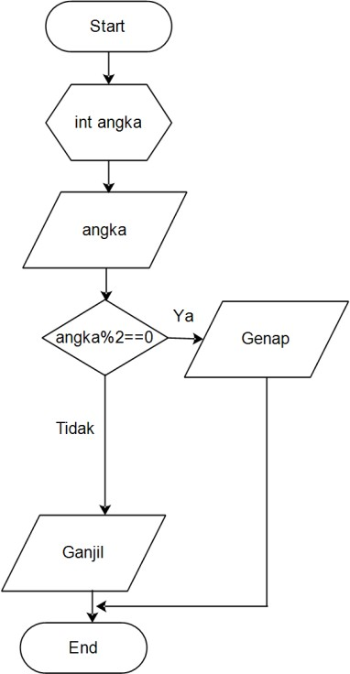

Flowchart diatas digunakan untuk menentukan bilangan ganjil/genap, selanjutnya kita akan membuat programnya berdasarkan flowchart di atas!

1. Buka text editor kemudian simpan dengan nama **PemilihanPercobaan1NoAbsen.java**
2. Buatlah struktur dasar java (membuat class dan program main).
3. Tambahkan import library Scanner.
4. Deklarasikan Scanner: beri nama Scanner dengan identitas Absen. Format **inputAbsen**

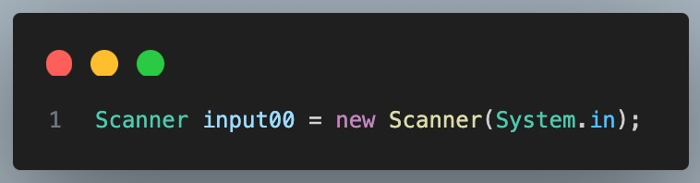

1. Tambahkan kode berikut ini untuk menerima inputan dari keyboard:

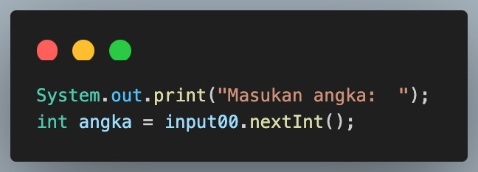

1. Buatlah struktur kondisi untuk mengecek apakah bilangan tersebut merupakan bilangan genap atau ganjil

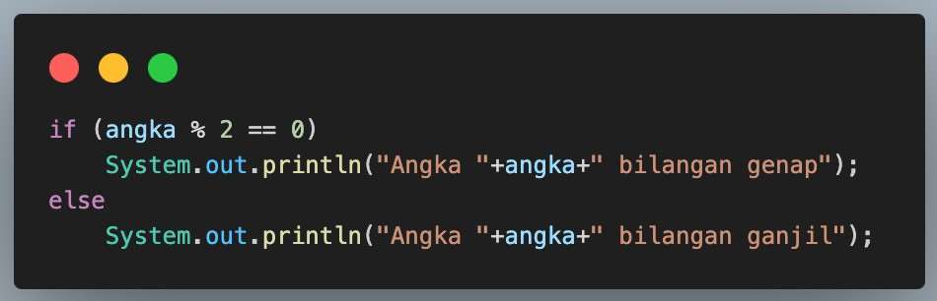

1. Jalankan program, maka outputnya adalah sebagai berikut:

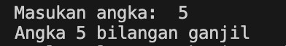

1. Push dan commit hasil praktikum anda ke repository

# Pertanyaan!

* 1. Modifikasi program diatas pada bagian struktur pemilihannya dengan memanfaatkan Ternary Operator!
  2. Jalankan dan amatilah hasilnya!

# Push dan commit hasil modifikasi anda ke repository!

* 1. Jelaskan mengapa output program yang dimodifikasi sama dengan output program sebelum dimodifikasi!

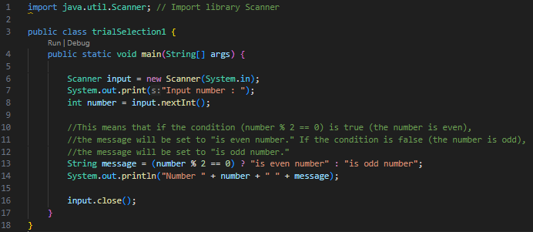

The output of the modified program is the same as the output of the program before modification because the final result printed is a message explaining whether the number entered by the user is even or odd.

# Percobaan 2

**Waktu Percobaan: 40 menit**

**Studi kasus :** Pada akhir semester seorang dosen menghitung nilai akhir dari mahasiswa yang terdiri dari nilai uas, uts, kuis, dan tugas. Nilai akhir didapatkan dari 40% nilai uas, 30% nilai uts, 10% nilai kuis, dan 20% nilai tugas. Jika nilai akhir dari mahasiswa dibawah 65 maka mahasiswa tersebut akan mendapatkan remidi. Buatlah program untuk membantu

mengetahui mahasiswa yang mendapatkan remidi berdasarkan nilai akhir yang didapatkannya!

1. Buka text editor simpan file dengan nama **PemilihanPercobaan2NoAbsen**.java
2. Buatlah struktur dasar java (membuat class dan program main)
3. Tambahakan library Scanner.
4. Buatlah deklarasi Scanner. beri nama Scanner dengan identitas Absen. Format

# inputAbsen

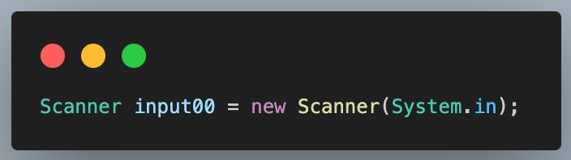

1. Tuliskan perintah untuk memasukkan inputan.

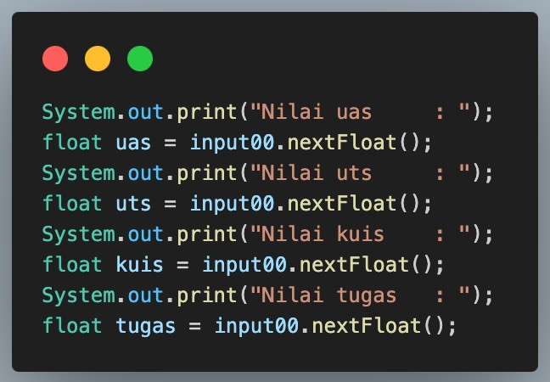

1. Tambahkan kode program untuk menghasilkan nilai akhir:

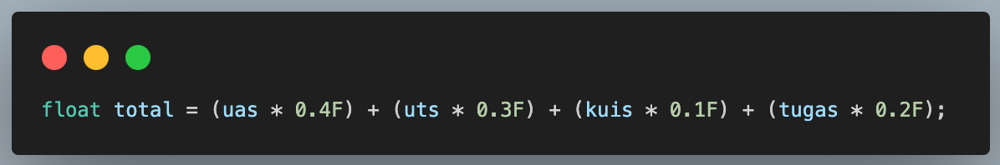

1. Tambahkan kondisi seperti dibawah ini:

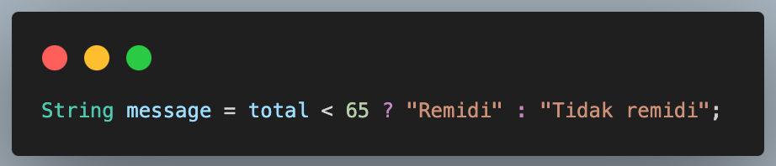

1. Tampilkan hasil nilai akhir mahasiswa dan keputusan remidi atau tidak.

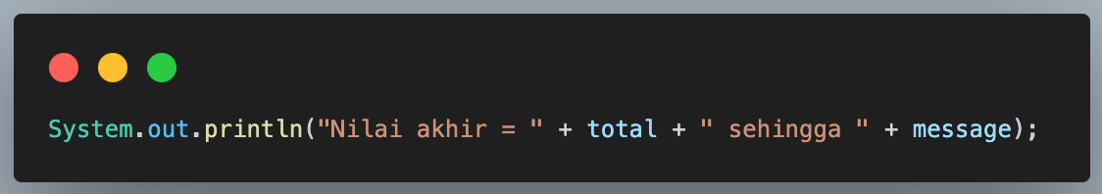

1. Jalankan program. Maka outputnya adalah sebagai berikut:

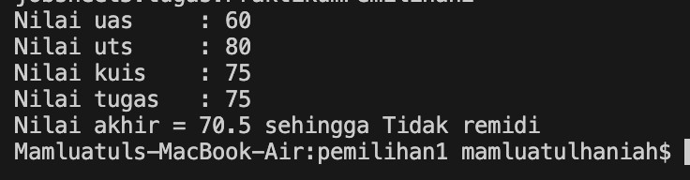

11. Push dan commit hasil praktikum anda ke repository

# Pertanyaan!

1. Modifikasi program diatas sehingga dapat menampilkan nilai huruf sesuai aturan berikut ini!

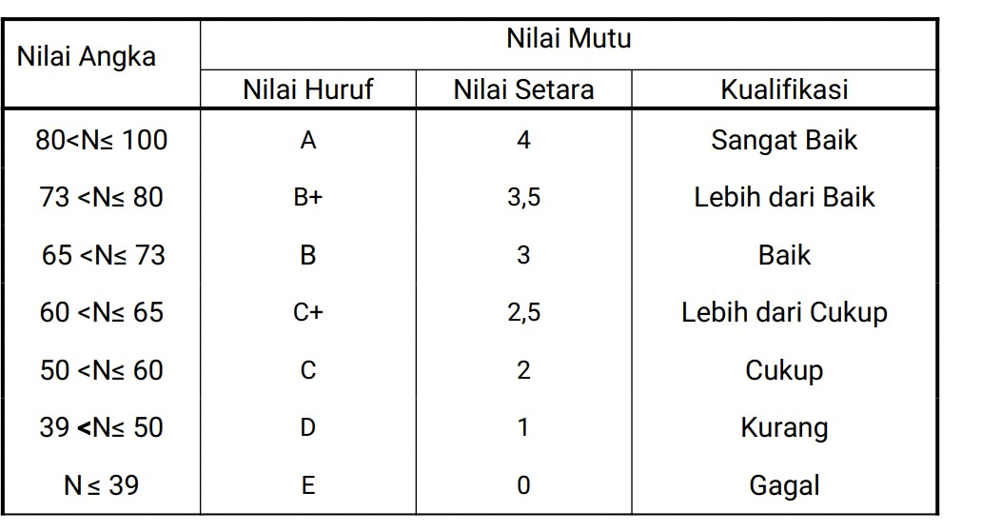

# Push dan commit hasil modifikasi anda ke repository

1. Setelah penambahan kode program pada pertanyaan nomor 1, berapakah jumlah kondisi yang ada serta jelaskan jenis operator yang digunakan!

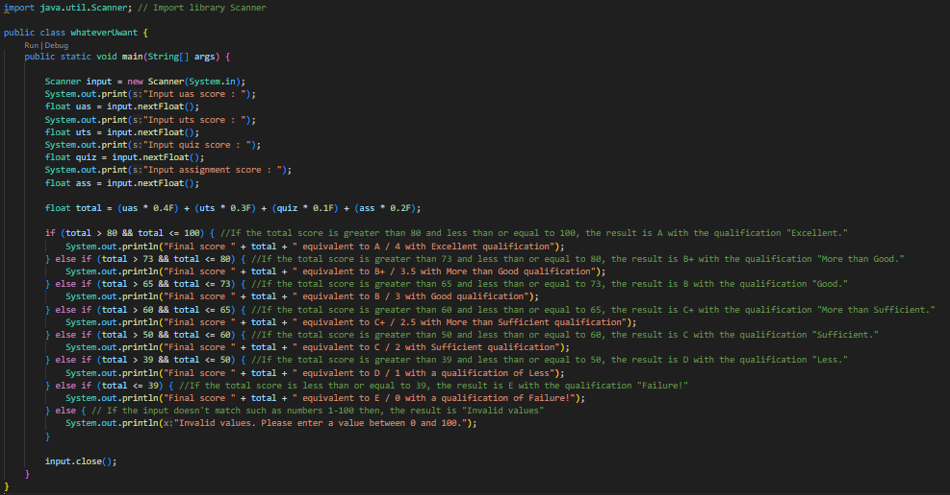

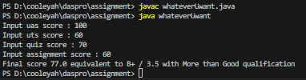

# Percobaan 3

**Waktu Percobaan: 60 menit**

1. Buka text editor simpan file dengan nama **PemilihanPercobaan3NoAbsen**.java
2. Buatlah struktur dasar java (membuat class dan program main)
3. Buatlah deklarasi Scanner. beri nama Scanner dengan identitas Absen. Format

# inputAbsen



1. Buat variabel-variabel berikut:

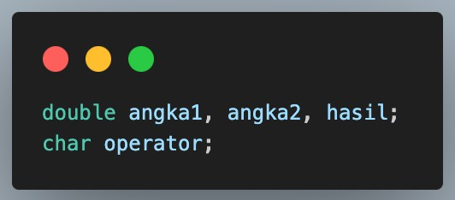

1. Tuliskan perintah untuk memasukkan inputan.

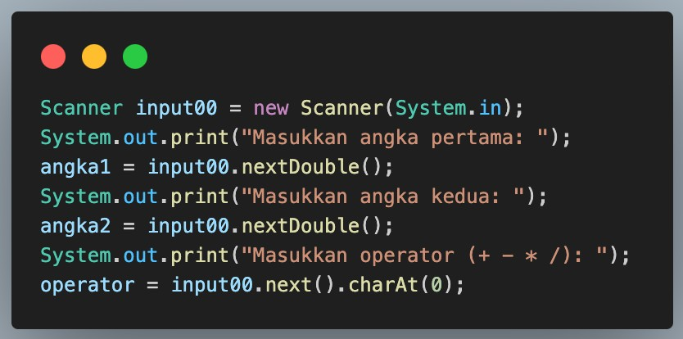

1. Tambahkan kode program kondisi dibawah ini

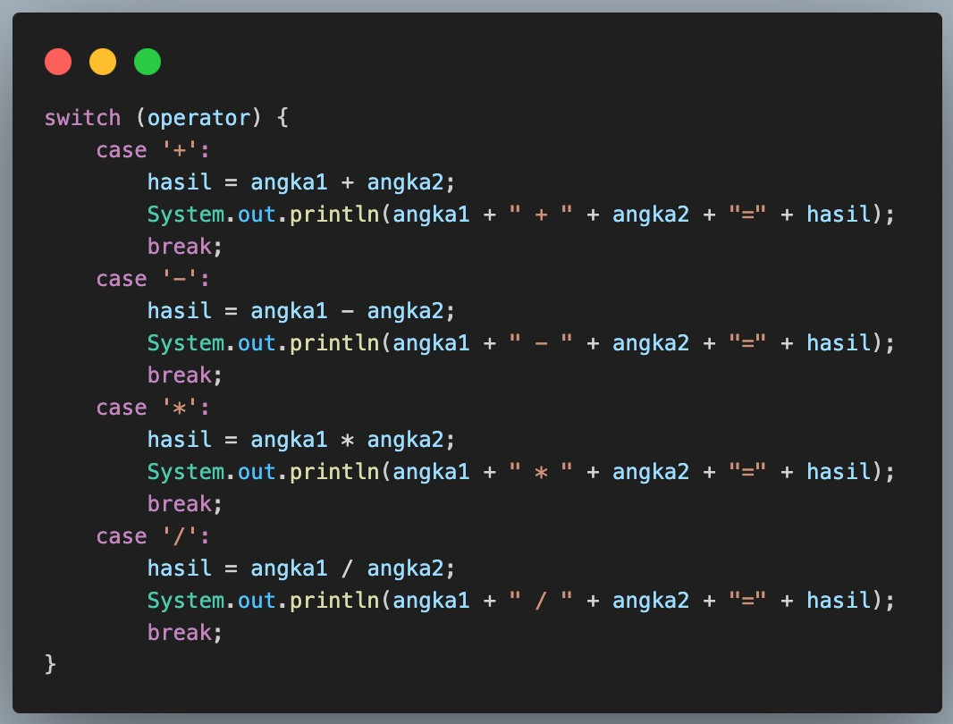

1. Jalankan program. Amati apa yang terjadi!
2. Push dan commit hasil praktikum anda ke repository

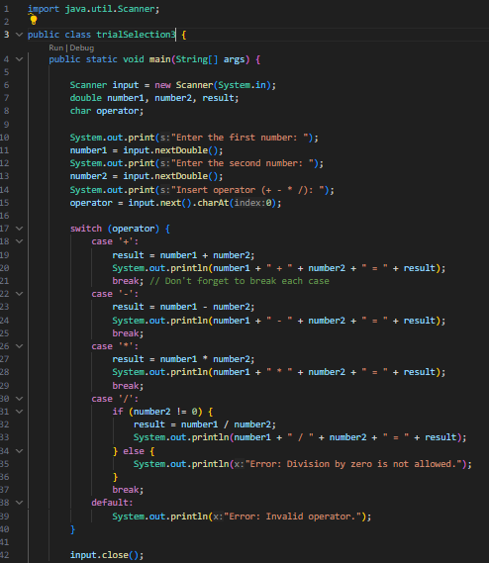

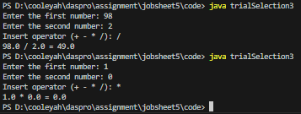

# Pertanyaan!

* 1. Jelaskan fungsi dari *break* dan *default* pada percobaan 4 diatas!
* ‘*break’* : digunakan untuk menghentikan eksekusi dari ‘*switch’* statement setelah salah satu ‘*case’* dieksekusi.
* ‘*default’* : digunakan untuk menangani situasi ketika operator yang dimasukkan oleh pengguna tidak cocok dengan operasi matematika yang valid.
  1. Modifikasi kode program diatas, hapus *break* pertama. Kemudian jalankan program. Tampilkan hasilnya dan jelaskan hasilnya!

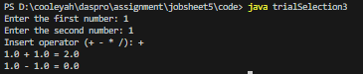

* Program akan mengeksekusi semua ‘*case’* jika tidak ada ‘*break’*

# Push dan commit hasil modifikasi anda ke repository

* 1. Jelaskan fungsi perintah kode program ‘operator = sc.next().charAt(0);’
* ‘sc.next()’ : digunakan untuk membaca input berupa string.
* ‘charAt(0)’ : digunakan untuk mengambil karakter pertama string yang dibaca (+ - * /).

# Tugas

**Waktu Pengerjaan Tugas: 160 menit**

Buatlah kode program berdasarkan flowchart yang telah dibuat pada Tugas pertemuan 5 Matakuliah Dasar Pemrograman!

Push dan commit hasil kode program anda ke repository project Anda!

**Catatan** : tugas hanya boleh menerapkan materi dari pertemuan 1 hingga pertemuan 5.